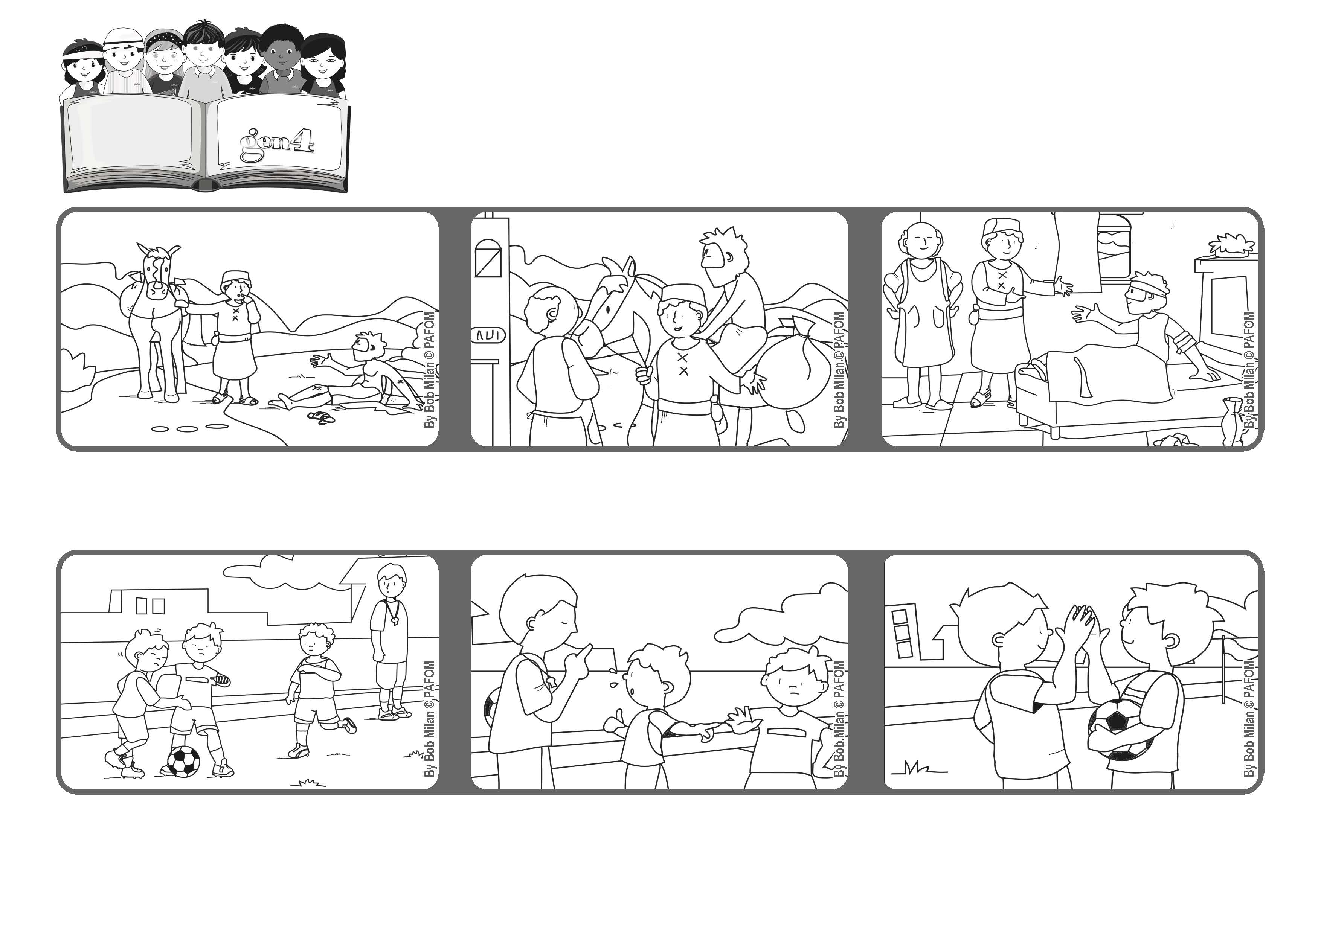

**Mars 2021**



**“Fais-moi connaître tes chemins, Seigneur, enseigne-moi tes routes” (Psaume 25,4).**

**Pointer la boussole sur l'amour**

**Parole de Vie**

**Mais, en pensant qu'il y a Jésus dans l'autre, j'ai fait un choix différent : j'ai pardonné. A la fin du match nous sommes restés amis.**

**Robert de la France : Un jour, nous avons fait une partie de foot et nous étions en train de gagner. Ceux qui perdaient ont commencé à me donner des coups de pied ; je suis tombé et je me suis fait mal au thorax.**

**J'ai pleuré en demandant qu'il y ait faute, mais ils n'ont pas accepté. Je me suis mis en colère et j'ai décidé de donner moi aussi un coup de pied à celui qui m'avait fait tomber.**

**Le Pape François a écrit une très belle lettre dans laquelle il nous a rappelé que nous sommes tous frères et sœurs et que, pour cette raison, nous devons nous aimer comme Jésus nous l'a appris.**

**Il nous arrive à tous d'être parfois indécis et de ne pas savoir ce qu'il faut faire.**

**Aider ceux qui sont dans le besoin, faire le bien est toujours un choix positif, comme l'a fait le bon Samaritain.**

**"© PAFOM, Dessins et texte sous la direction du Centre Gen4”**

**Les gen4 sont les enfants du Mouvement des Focolari dont Chiara Lubich est la fondatrice.**